

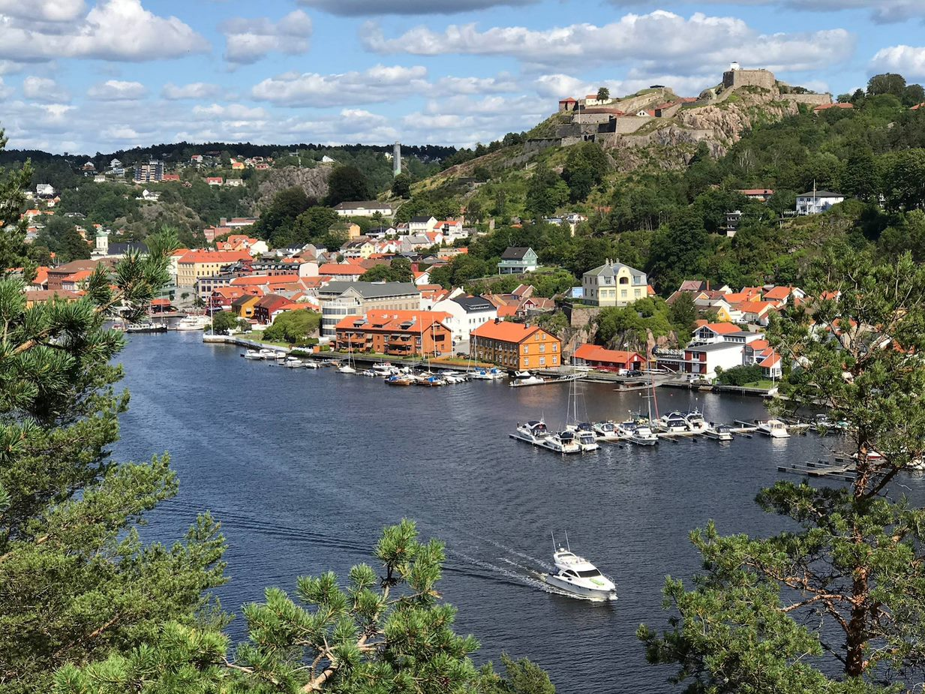

Innhold

Innledning: 3

Miljø og teknisk: 4

Næringsutvikling: 4

Norsk Nukleær Dekommisjonering: 5

Mer klimavennlig utbygging: 5

Nitrogenrensing: 5

Høgskolen i Østfold: 6

Undervisning og oppvekst: 6

Skolestruktur: 6

Prestebakke skole: 7

Rehabilitering av Rødsberg ungdomsskole: 7

Kultur og idrett: 7

Støtte til Berg IL 8

Utrede merverdien av Opera Østfold og DNBE: 8

Helse og mestring: 8

Psykisk helse blant barn og unge (FACT-ung): 8

Et sterkere pårørendetilbud for foreldre til barn og unge med psykiske helseplager. 9

Heltidskultur: 9

Alternative driftsformer og valgfrihet: 9

Endringer: 10

# Innledning:

Høyre forslag til økonomiplan bygger i all hovedsak på kommunedirektørens forslag til økonomiplan. Økonomiplanen som et politisk dokument tegner opp en mer langsiktig strategi for å løse utfordringer og utvikle kommunen. Økonomiplanen signaliserer hvordan ressurser skal prioriteres og hvilke områder man skal jobbe med, mens årsbudsjettet bevilger penger og gir marsjordre før andre politiske tiltak. Vårt forslag til økonomiplan er et tillegg til kommunedirektørens forslag og de marginale endringene i tallgrunnlaget fremkommer i dette tillegget. Gjennomføringen av de øvrige punktene som ligger i vårt forslag til økonomiplan skal prioriteres.

For Høyre er den økonomiske bærekraften selve fundamentet alle andre tiltak hviler på. Når vi skal utvikle politikk er målet å gi best mulig tjenester til innbyggerne må vi ta hensyn til kommunens økonomi. Hvis vi ikke har kontroll på økonomien, er det ikke rom for å utvikle tjenestene til innbyggerne. Vi må derfor først se på de forholdene som legger press på den økonomiske balansen. Høyre er enige i kommunedirektørens holdning til perspektivmeldingen som peker på at handlingsrommet blir mindre og at det blir enda viktigere å prioritere fremover.

Den største faktoren som påvirker de økonomiske utsiktene, er endringer i befolkningen. Blir vi flere eller færre haldensere og hvordan ser alderssammensetningen ut? Vil vi få flere eldre med pleiebehov eller vil vi få flere barn i skolen? Samtidig er det viktig å se på de mulighetene som flere innbyggere gir. Ved å utvikle kommunen i en positiv retning kan vi øke innbyggertallet og skatteinngangen. Det kan gi oss større inntekter som igjen gir muligheter når kommunen skal produsere tjenester.

Videre er vi i gang med flere store investeringsprosjekter og gjelden til kommunen vil øke fremover. Vi vet også at renten vil øke i årene fremover. Dette betyr økte kostander for kommunen. Dette er penger som vi ellers kunne brukt på tjenestetilbudet.

Bakteppet i Halden er også preget av et større utenforskap enn vi ønsker. Vi har flere elever som ikke finnes plassen sin i skolen. Vi har en befolkning med lavere utdanning enn kommuner vi kan sammenligne oss med. Vi har færre folk i jobb og flere innbyggere som faller utenfor. Det å forebygge utenforskap har en økonomisk kostnad fra et budsjettår til et annet, men resultatene ser vi ikke før om flere år. Kommunedirektørens satsingsområder knyttet til forebygging mener vi er riktig, og vi ønsker å støtte opp under dette. For å finne midler til dette må vi redusere kostnadene andre steder. Dette kan gå utover viktige, men ikke lovpålagte oppgaver.

For Høyre er det å sikre kommunens selvstendighet og handlefrihet en svært viktig oppgave. Foreløpig har vi vår fulle selvstendighet i behold, men vi kan ikke risikere å igjen havne i en situasjon der andre må prioritere for oss.

# Miljø og teknisk:

Innenfor kommunalavdelingen er det flere store løpende prosjekter som for eksempel utbedring av vann og avløpsnettet i kommunen og byggingen av nye Os-skole. Det foregår også et veldig spennende prosjekt for utviklingen av stasjonsområdet som vil bli viktig i planperioden. Samtidig er det viktig at kommunen holder høy takt i arbeidet med næringsutvikling og å legge til rette for tilflytting. Arbeidet med arealplanen er et svært viktig verktøy for å få til dette.

# Næringsutvikling:

Næringsutvikling og innbyggervekst skal være et hovedsatsingsområde for kommunen. Som politikere har vi et ansvar for å ha kontroll med kommunens utgifter, men vi må også jobbe for å øke kommunens inntekter gjennom skatteinngang og næringsutvikling.

Kommunedirektørens forslag til økonomiplan bygger på kommuneplanens samfunnsdel (samfunnsplanen). Et av hovedmålene i denne er å øke sysselsettingen i Halden kommune. Politikere kan ikke vedta arbeidsplasser, men vi kan spille på lag med det etablerte næringslivet i Halden. De skal føle seg velkomne og møte en kommune som vil hjelpe dem med både planverk, avklaringer og kontakt med øvrige myndigheter.

Halden kommune skal stå skulder ved skulder med næringslivet i Halden i møte med andre forvaltningsnivåer.

Samtidig skal kommunen være aktiv på alle de arenaer hvor næringslivet møtes og vise hva vi kan tilby for bedrifter som vurderer å etablere seg i Halden. Administrasjonen i kommunen skal arbeide frem rutiner for å involvere det politiske miljøet i arbeidet med næringsutvikling. Arbeidet med støtteordninger og lovjusteringer skjer i all hovedsak på politisk nivå i fylket og Stortinget. Da vil det være lurt at det politiske miljøet er med og kan jobbe mot sine partier på andre nivåer helt fra starten.

Halden kommune har kritikk for et uklart planverk og det har ikke lykkes i å politisk arbeide frem et arealplanforslag som har støtte fra både politikken og næringslivet. Forslaget som nå foreligger bærer preg av å være selektivt med tanke på hvilke deler av samfunnsplanen som er vektlagt når tiltak er vurdert. Forslaget til arealplan skal vurderes av eksterne fagmiljøer som i mye større grad skal vektlegge mulighetene og målene om befolkningsvekst og sysselsetting. Det legges inn **1 million** i 2023 og **1 million** i 2024. Kommunedirektøren får i oppgave å finne inndekning for disse summene i budsjettene for 2023 og 2024. Det varslede økte handlingsrommet som ble gitt kommunen gjennom Revidert nasjonalbudsjett i 2022 gir kommunen denne muligheten.

*Gjeldende arealplan skal brukes aktivt frem til ny plan er på plass.*

Kostnad 2023: 1 MNOK

Kostnad 2024: 1 MNOK

# Norsk Nukleær Dekommisjonering:

Halden kommune er vertskap for Norsk Nukleær Dekommisjonering (NND). NND er fortsatt i oppbyggingsfasen, men dette er en virksomhet som vil ligge i Halden i mange år. I Halden har vi også signalisert at vi er villige til å være med å se på mulige plasseringer for lagring av Norges radioaktive avfall. I planperioden skal kommunen jobbe med å formalisere kontakten med NND og utarbeide en politisk struktur for dekommisjoneringsarbeidet. Foreløpig ligger Halden litt foran resten av landet når det gjelder bevissthet rundt dekommisjoneringsarbeidet. Dette vil endre seg etter hvert som NND etablererer seg.

En lokal politisk struktur rundt dekommisjoneringsarbeidet vil være viktig i arbeidet med myndighetskontakt og den politiske dialogen opp mot nasjonale myndigheter. Dette arbeidet skal stå seg gjennom flere generasjoner. Det politiske arbeidet må derfor rigges på en måte som står seg gjennom skiftende politiske flertall lokalt og regjeringsskiftet nasjonalt.

Dekommisjoneringsarbeidet vil gi muligheter for det regionale og lokale næringslivet. Halden kommune må være rustet til å legge til rette for knoppskyting i tilknytning til NND.

# Mer klimavennlig utbygging:

Halden kommune ønsker å bidra til å nå målene i Parisavtalen. Samtidig må vi erkjenne at dette har en økonomisk kostnad. For at politikken skal kunne være i stand til å prioritere er det viktig at vi kjenner til kostnadene. Høyre vil ekstrakostnader ved klimaløsninger skal synligjøres i de politiske saksfremleggene. Andre klimatiltak som er valgt bort av økonomiske hensyn skal synliggjøres slik at politikken har en reell mulighet til å prioritere inn ett eller flere av disse når prosjekter skal vedtas.

# Nitrogenrensing:

Oslofjorden er i ferd med å dø og det er viktig med en nasjonal innsats for å redusere utslippene av Nitrogen i fjorden. Dette er en av de viktigste årsakene til den negative utviklingen. Halden har et av de mest moderne renseanleggene i Norge, men kostnadene for å rense nitrogenen ut av avfallet er veldig høy. Vi vet ikke hvor høy. Vi i Halden skal ta vårt ansvar for den ytre delen av Oslofjorden og det skal i planperioden:

***Utredes hva de vil koste å oppgradere det nye renseanlegget på Remmen slik at vannet som slippes ut også er fritt for nitrogen.***

Det å ha konkrete forslag til løsninger er viktig når vi i nær framtid skal gå i dialog med nasjonale myndigheter – og andre kommuner rundt Oslofjorden – for å jobbe frem løsninger for å minimere utslippet av nitrogen i Oslofjorden.

# Høgskolen i Østfold:

Høgskolen i Østfold Med 4 400 studenter samlet på Remmen, i tillegg til ansatte, utgjør dette et betydelig antall mennesker. Sannsynligvis vil HIØ bestå på Remmen også i årene fremover. Men det har blitt mer og mer klart at tilbudet til studentene her må styrkes. Dette er et arbeid som bør få stor prioritert de neste årene. Arbeidet for å styrke samarbeidet med Høgskolen i Østfold og studentenes tilknytning til Halden, bør derfor omtales i kommunens økonomiplaner og budsjetter.

Kommunedirektøren bes gå i dialog med Østfold Kollektivtrafikk med tanke på å styrke busstilbudet mellom Remmen og byen, og Remmen og de andre byene i Østfold, særlig Fredrikstad. Forslag 18: Kommunedirektøren bes intensivere arbeidet med i større grad å knytte studentmiljøet på Remmen til byens sentrum, og i den forbindelse også se på hva kommunen kan gjøre for å finne egnet studentlokale i sentrum.

# Undervisning og oppvekst:

Sektorens største utfordring er ikke for tiden fallende barnetall, forventende endringer i demografisk utvikling eller hvordan avdelingen er organisert. Vår største utfordring er for dårlige resultater i skolen.

# Skolestruktur:

Kommunedirektøren sier at vi må se på skolestrukturen i kommunen fordi antallet enheter ikke er forenelig med utviklingen i elevtallet. Det er en basiskostnad ved å drive en skole som er like uansett om skolen har få eller mange elever. Det har vi også sett de siste årene hvor sektoren har hatt et merforbruk hvert eneste år.

Ved fjorårets rullering av økonomiplan, foreslo Høyre at utredningsarbeidet rundt skolestruktur skulle ende ut i en vurdering om hvordan vi kunne sette sammen et skoletilbud i kommunen med færre enheter. Dette fikk ikke flertall, men vi ser nå at kommunedirektøren foreslår det samme i sitt forslag til økonomiplan. Vi gjentar derfor:

***I løpet av planperioden skal det foreligge en håndfast plan for en ny skolestruktur i Halden med færre enheter enn i dag.***

Det er nødvendig med en grundig vurdering av hvordan skolestrukturen skal være i uoverskuelig fremtid. Forutsigbarhet rundt skolegrenser er noe foreldre er opptatt av.

Det er ikke tilstrekkelig å bruke det handlingsrommet som ligger i flytende og fleksible skolegrenser. Dette fremstår som uforpliktende og uforutsigbart for innbyggerne. Når folk velger å slå rot i Halden skal de i all vesentlighet vite hvilken skole barna deres skal på gjennom hele utdanningsløpet.

# Prestebakke skole:

Prestebakke skole er en liten grendeskole med et synkende elevtall og som også er svært dyr i drift. Det er ingen tvil om at skolen har en viktig funksjon i lokalsamfunnet sør i kommunen, men det er ikke forsvarlig å bruke så mye penger på én skole når utfordringene i sektoren er så store som de er. For å forskuttere arbeidet med en større skolestrukturutredning foreslår vi å avvikle Prestebakke skole fom. Skoleåret 2023/2024. Dette vil føre til en besparelse på en årlig besparelse på 7,2 MNOK.

Disse midlene skal brukes til å opprettholde læringsmiljøteamet som er foreslått avviklet. Dette har en årlig kostnad på 1,6 MNOK.

Den resterende effekten skal bli værende i kommunalavdelingen for å bidra til å bedre resultatene i Haldenskolen.

Effekt: 3,04 MNOK i 2023

Deretter: 7,2 MNOK pr. år fom. 2024

# Rehabilitering av Rødsberg ungdomsskole:

Oppgraderingen av Rødsberg ungdomsskole kan fort tvinge seg frem til å bli det neste store investeringsprosjektet i Halden.

For Høyre er det viktig med båe barne- og ungdomsskole i sentrum. Nå er det vedtatt å bygge en 1-7 skole på Os og det er ikke gjort noe mer arbeid rundt eventuelle utvidelser av den nye skolen på Os. Det betyr at vi står igjen med en gammel og slitt ungdomsskole på Rødsberg. Det vil koste å utbedre skolen til akseptabel standard, men vi vet ikke hvor mye. De gamle estimatene som ble utarbeidet i forbindelse med utarbeidelsen av FAVN-prosjektet er ikke lenger gyldige. Kostnadene på å utbedre Rødsberg vil være et helt sentralt element i arbeidet med skolestrukturplanen. Det vil også være et viktig estimat å ha med den langsiktige kommunale planleggingen.

***I løpet av de to første årene i planperioden skal kommunedirektøren legge frem en detaljert oversikt over oppgraderingsbehovet ved Rødsberg ungdomsskole med et så presist kostnadsestimat som mulig.***

# Kultur og idrett:

Halden har et rikt og aktivt kulturliv. Den nye hallen på Os vil bli et kjempeløft for idretten i Halden og kommunen står på trappene til å vedta en ny kulturplan for kommunen. Denne staker ut kursen for kulturpolitikken i kommunen. Det blir viktige og vanskelige avveiinger som må gjøres i budsjettarbeidet når innholdet i denne skal realiseres.

# Støtte til Berg IL

Høyre har i flere år ønsket å gjøre opp gamle kommunale forpliktelser. Berg IL har hatt en berettiget forventning om et kommunalt tilskudd til oppgradering av sine fasiliteter. Dette har vi foreslått i flere omganger tidligere og dette løftet følger vi opp også opp i økonomiplanen.

Kostnad: 1.750.000

# Utrede merverdien av Opera Østfold og DNBE:

Opera Østfold og DNBE er tunge og viktige kulturinstitusjoner i Halden. Samlet mottar disse en årlig støtte på 9 millioner kroner. I løpet av planperioden skal det legges frem en rapport som viser verdien disse institusjonene skaper i Halden. Når kommunen bidrar med såpass betydelige midler er det viktig at vi vet hva vi får igjen for investeringen; både kulturelt og økonomisk.

# Helse og mestring:

Psykiske helseplager hos barn og unge varierer med barnets alder og kjønn. De vanligste er angst, depresjoner og ADHD. De alvorligste er spiseforstyrrelser og alvorlige belastninger etter traumer. I planperioden må vi regne med økning av antall barn og unge med lett til moderat psykisk lidelse hvor det er et kommunalt ansvar å gjøre utredning og behandling.

# Psykisk helse blant barn og unge (FACT-ung):

Halden kommune har et dedikert og kompetent fagmiljø innen rus og psykiatri. Vi ser allikevel at utfordringer knyttet til psykisk uhelse fortsatt holder seg høyt i Halden. Kommunen jobber etter metoden Flexible Assertive Community Treatment (FACT) som kan oversettes til fleksibel aktiv oppfølgende behandling. Dette er en metode som både kommunen selv og helsedirektoratet peker på som effektiv.

Metoden er nylig utviklet til å også tilpasses unge mellom 12 og 25 år. En rapport fra nasjonalt kompetansesenter for psykisk helsearbeid (NAPHA) konkluderer med at de foreløpige resultatene fra dette er svært gode. Rapporten er fra 2021, så dette er ganske ferskt og det var i 2021 rundt 30 initiativer i Norge for å etablere et slik tilbud. Rapporten anbefaler at «FACT-ung bør etableres som et tilbud 24/7» (…). Halden kommune er alene for små til å iverksette et slikt tilbud. Dette samme gjelder for andre kommuner i søndre Østfold.

***Halden kommune skal i løpet av planperioden gå i dialog med nabokommunene våre og spesialisthelsetjenesten for å se på mulighetene for å etablere et psykisk helsetilbud etter FACT-ungmetoden i Østfold.***

Dette er et satsingsområde for Helsedirektoratet og det bør undersøkes om det er mulig å hente statlige midler til å iverksette en slik forsøkssatsing i en del av landet som scorer dårlig på psykisk helse blant barn og unge.

# Et sterkere pårørendetilbud for foreldre til barn og unge med psykiske helseplager.

Pårørende er en ressurs, men samtidig kan det være tøft å være det. Halden kommune har de siste årene hatt fokus på pårørendearbeid innenfor eksempelvis demens. Dette er bra, men det er også andre områder hvor man i første rekke ikke tenker på at det er pårørende.

***Det skal i planperioden utarbeides en egen strategi for hvordan foreldrene til barn og unge med psykiske helseplager kan styrkes.***

Denne strategien kan for eksempel hjelpe pårørende med å finne frem til rett tilbud, legge til rette for å sette personer i kontakt med hverandre og kartlegge hvordan frivilligheten kan bidra.

# Heltidskultur:

Arbeidet med mer heltid var et av kommunedirektørens satsingsområder i sitt budsjettforslag for 2022. Dessverre fant ikke kommunedirektøren midler til å prioritere dette. I sitt budsjettforslag la Høyre inn disse midlene slik at arbeidet kunne videreføres etter det som var ønsket. I det vedtatte budsjettet ble det isteden bestemt å finansiere arbeidet med heltidskultur ved å flytte midler fra variabel lønn til prosjekt heltid. Dette er ikke en realistisk løsning for det vil være behov for vikarer frem til flere jobber i hele, faste stillinger.

For Høyre er arbeidet med heltidskultur viktig. Vi sender derfor et signal om at arbeidet skal fortsette med den samme intensiteten. Dersom kommunedirektøren ikke finner alle midlene som han egentlig ønsker, skal den manglende summen tydelig synliggjøres i budsjettforslaget slik at politikken har et tydelig utgangspunkt for omprioriteringer.

# Alternative driftsformer og valgfrihet:

Kommunedirektøren har ved flere anledninger foreslått endringer i tilbudet i helse- og omsorgssektoren. Høyre har støttet disse vurderingene som et ledd i arbeidet med å ruste kommunen for fremtiden. Vi mener også dette er viktig for å sikre velferdstilbudet til innbyggerne også i fremtiden. Høyre vil fortsatt uttrykke støtte for slike endringer og kommunedirektøren skal fortsette arbeidet med å se på nye måter å organisere tjenestene på. Dette gjelder også antallet enheter.

Dette betyr også at andre aktører enn Halden kommune kan bidra til tjenestetilbudet i kommunen. Halden kommune skal være åpen for private initiativ som tenker annerledes om tjenestetilbudet til kommunens innbyggere. Gode kommunale tjenester er bærebjelken i velferdstilbudet, men vi ønsker å åpne opp for mer valgfrihet til kommunens innbyggere.

# Endringer:

|  |  |
| --- | --- |
| **Tiltak:** | **Endring:** |
| Arbeid med arealplan | -2 MNOK |
| Støtte til Berg IL | -1,75 MNOK |
| Totale kostnader | - 3,75 MNOK |
| Avvikling, Prestebakke skole | +7,2 MNOK (3,04 MNOK i 2023) |